**PRAKTIKUM SISTEM OPERASI**

**MODUL 8**

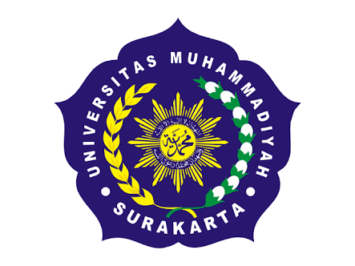

**Nama : NICKY JULYATRIKA SARI**

**NIM : L200200101**

**PROGRAM STUDI**

**INFORMATIKA**

**FAKULTAS KOMUNIKASI DAN INFORMATIKA**

**UNIVERSITAS MUHAMMADIYAH SURAKARTA**

**TAHUN 2021/2022**

1. Membuat sebuah ‘child process’ (proses baru) dengan menggunakan system call ‘fork’

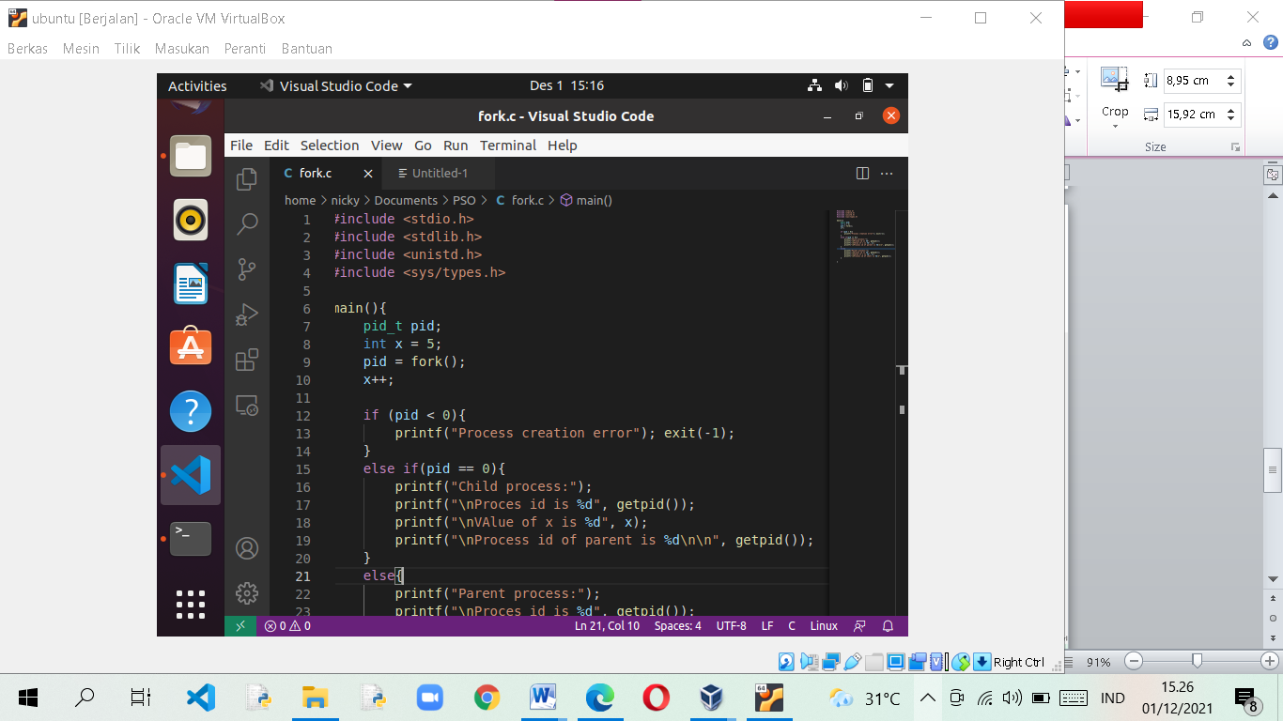

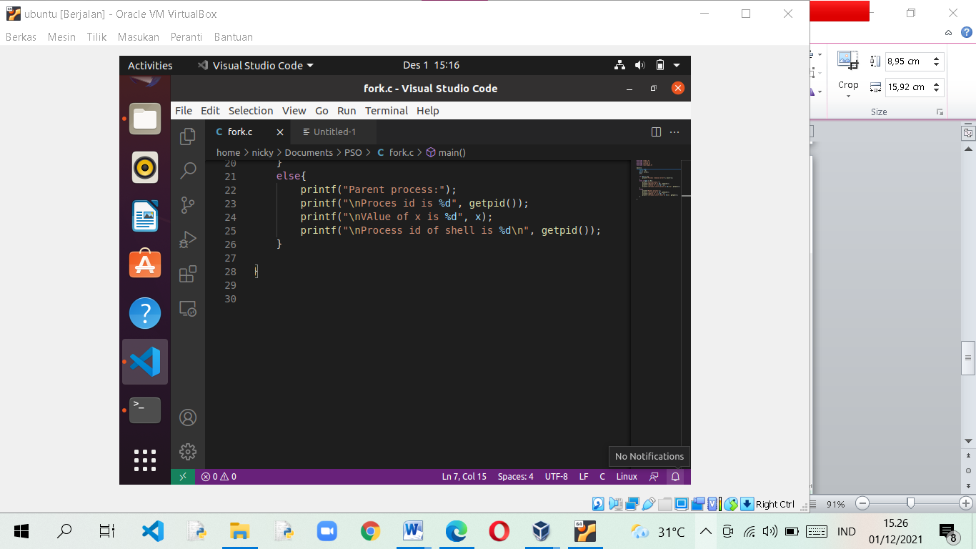

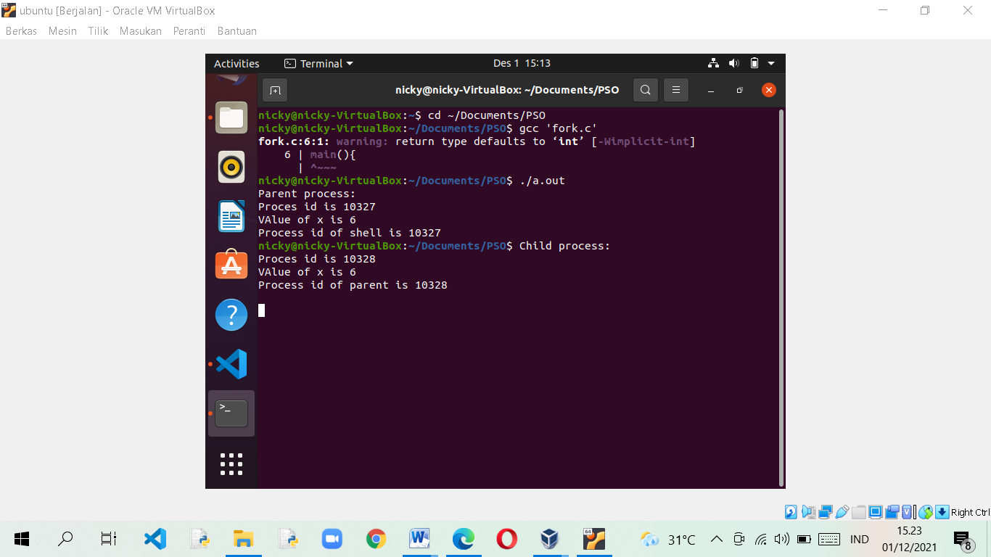

1. Menghentikan sementara (block) proses parent sampai dengan proses child selesai, menggunkaan perintah system call ‘wait’.

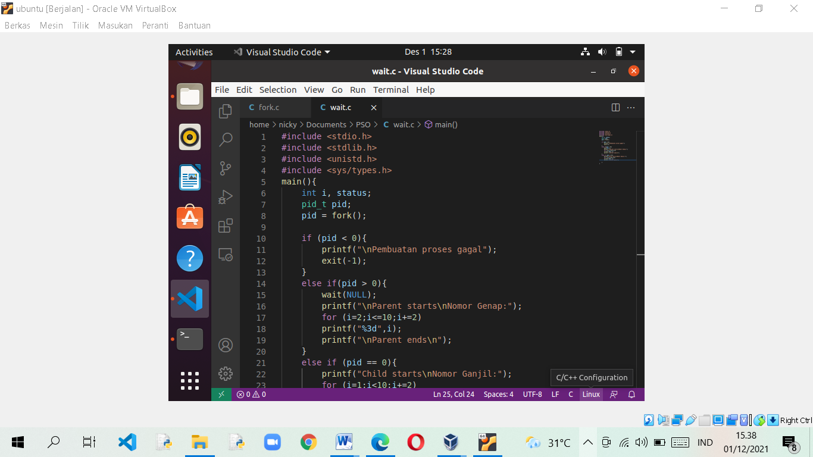

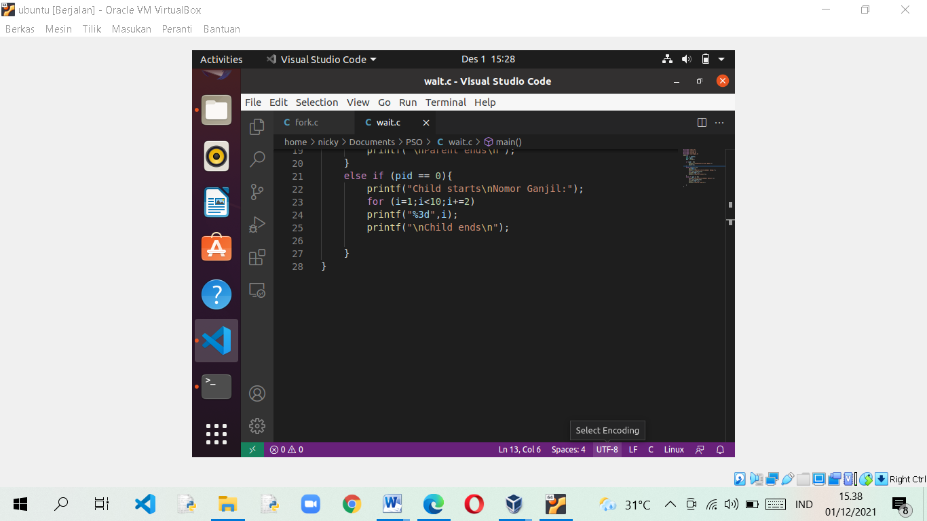

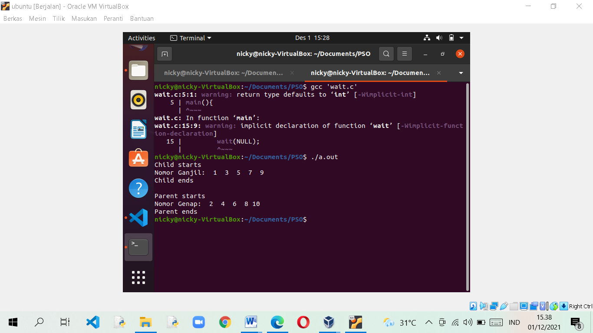

1. Loading program yang dapat dieksekusi dalam sebuah ‘child’ proses menggunakan perintah system call ‘exec’.

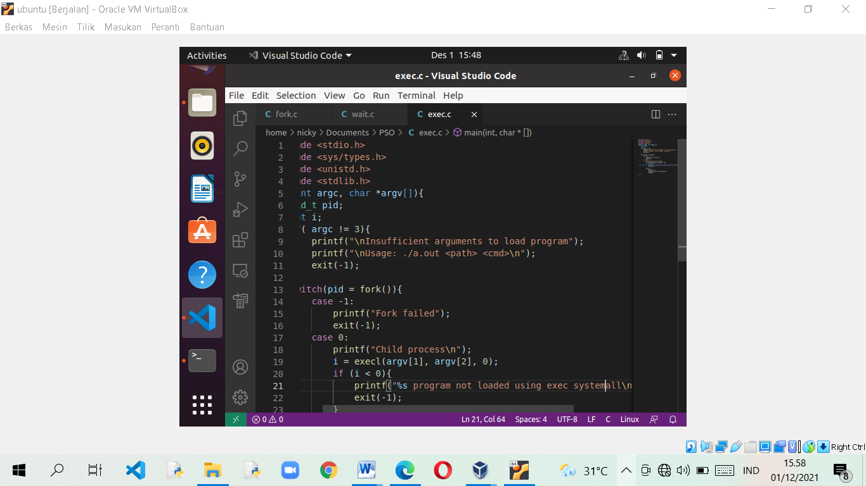

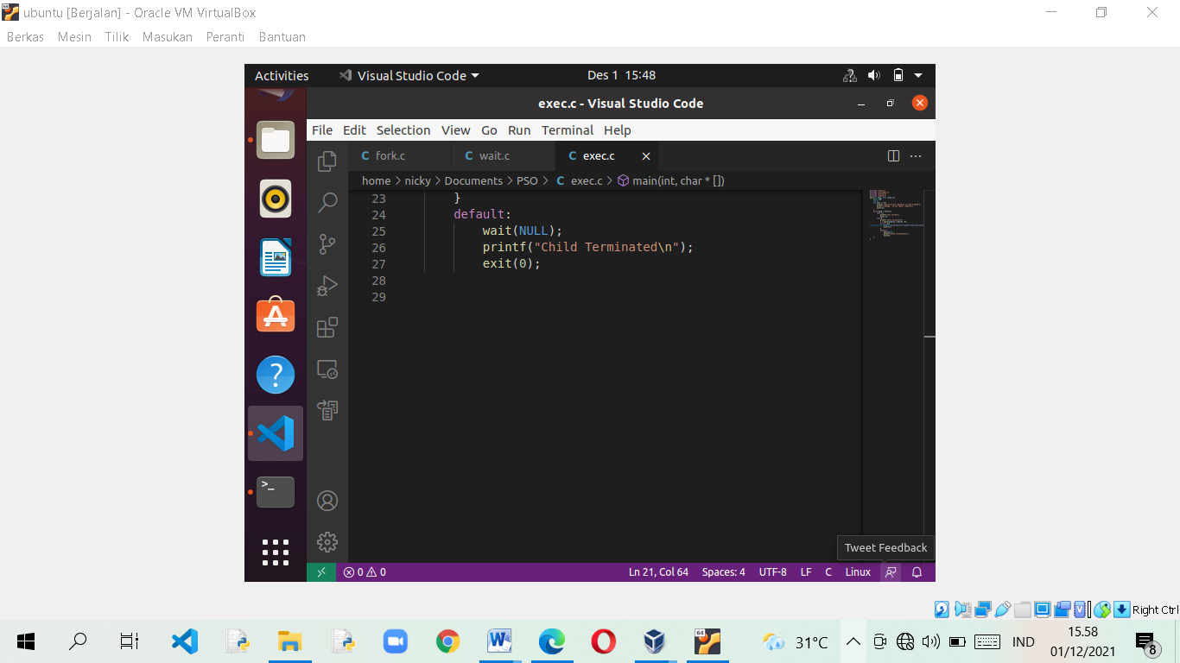

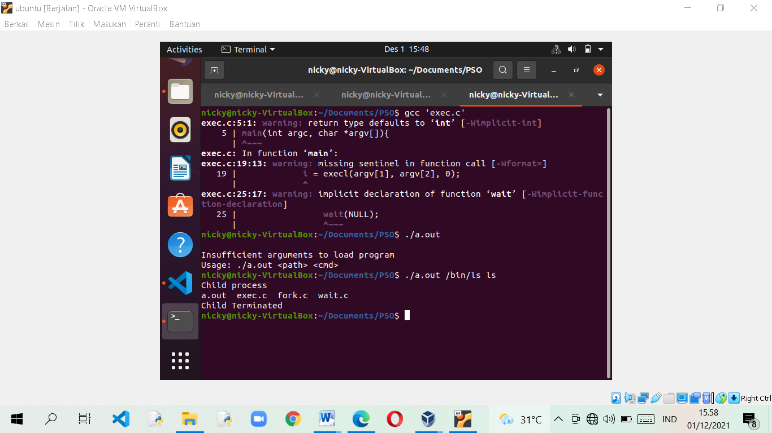

1. Menampilkan status file menggunakan perintah system call ‘stat’

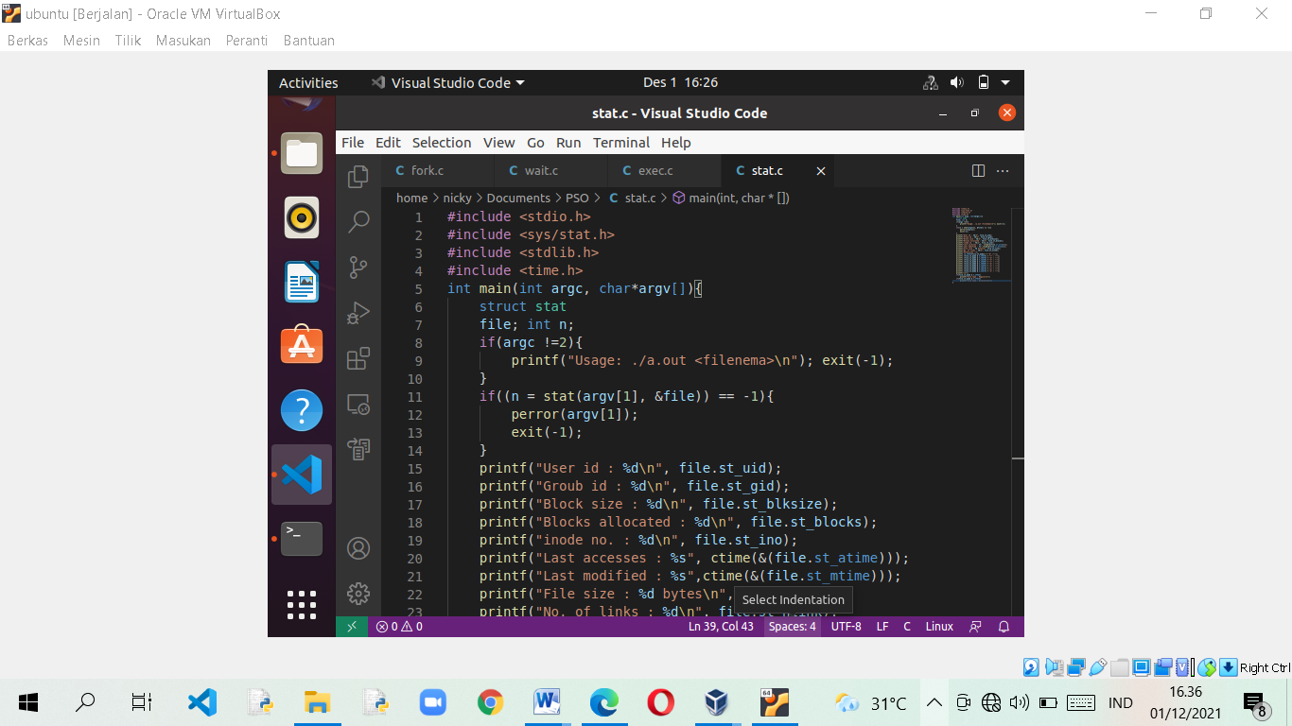

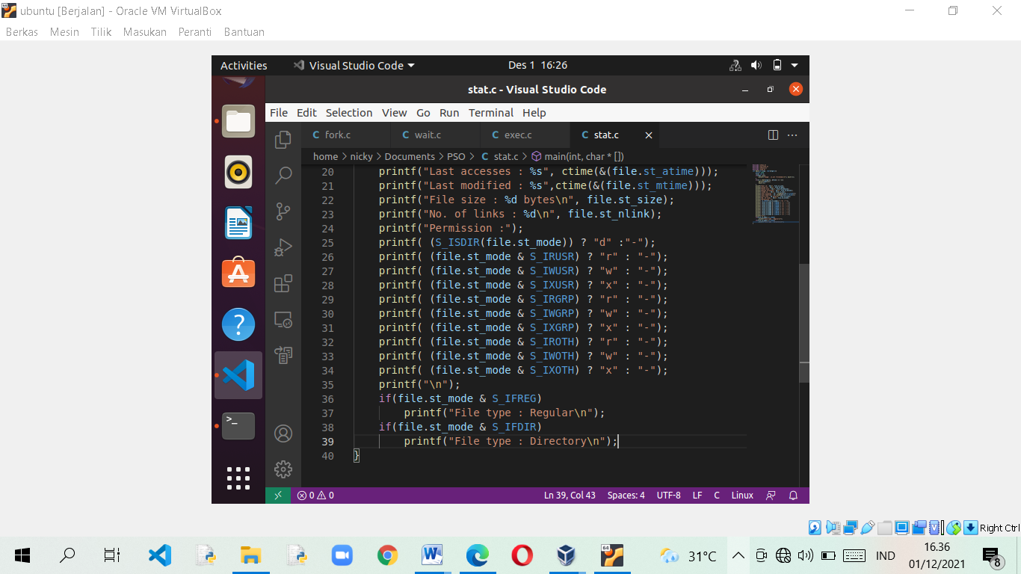

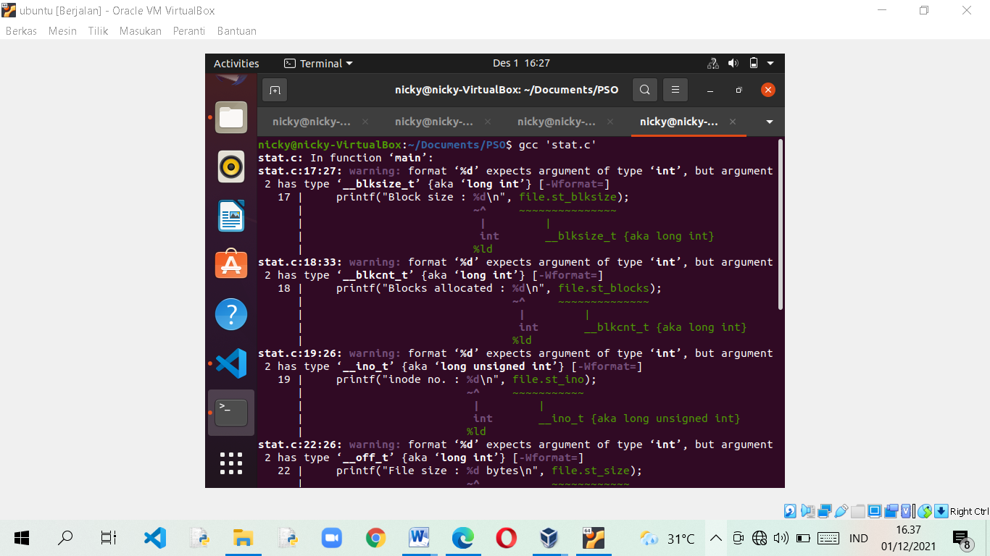

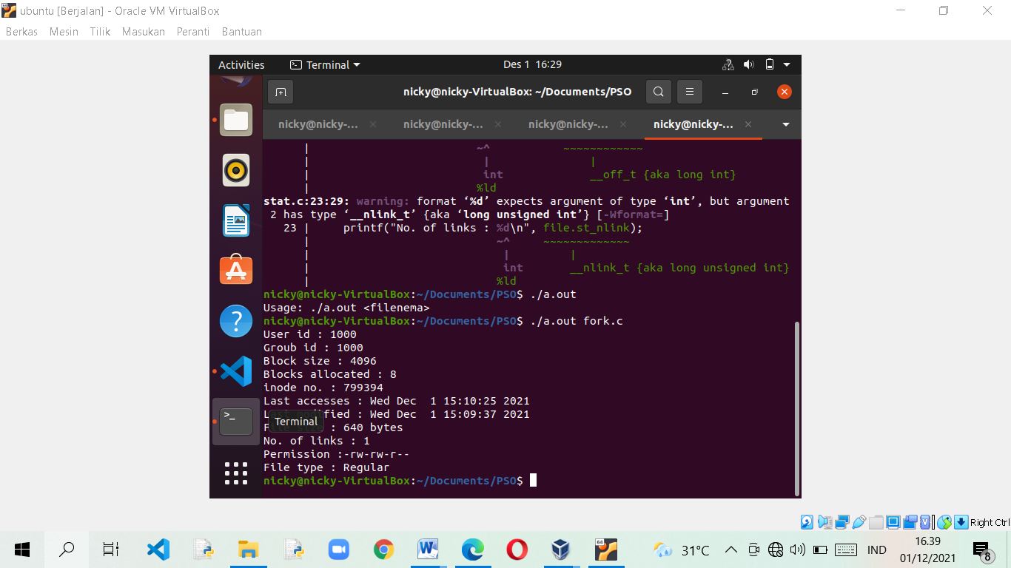

1. Menampilkan isi direktori menggunakan perintah system call ‘readdir’

